Информация, съгласно чл.73 от
Наредба № 44 от 20 октомври 2011 г.
за изискванията към дейността на колективните инвестиционни схеми, управляващите дружества, националните инвестиционни фондове и лицата, управляващи алтернативни инвестиционни фондове
за ДФ РЕАЛ ФИНАНС ВИСОКОДОХОДЕН ФОНД
към 31 Декември 2017 г.

- Броя на дяловете в обръщение на ДФ РЕАЛ ФИНАНС ВИСОКОДОХОДЕН ФОНД към края на отчетния период е 44 176 713.
- Нетната стойност на активите на един дял към края на отчетния период е 0.9226 лв.
- Обем и структура на инвестициите в портфейла по видове финансови инструменти в края и в началото на отчетния период
Актив/Сектор | 29.12.2017 |  |  | 30.12.2016
Актив/Сектор | Преоценена стойност в лева | % на активите на фонда | Дял към нетните активи | Преоценена стойност в лева | % на активите на фонда | Дял към нетните активи
1. Акции и права търгувани на регулиран пазар | 26 492 545.53 | 63.49 | 65.00 | 19 504 428.69 | 57.48 | 59.12
АДСИЦ | 7 553 362.70 | 18.10 | 18.53 | 4 933 715.20 | 14.54 | 14.96
ЕНЕРГЕТИКА | 153 000.00 | 0.37 | 0.38 | 110 250.00 | 0.32 | 0.33
ИНФРАСТРУКТУРА | 8 271.90 | 0.02 | 0.02 | 9 689.94 | 0.03 | 0.03
ПРОМИШЛЕНОСТ И УСЛУГИ | 9 142 961.80 | 21.91 | 22.43 | 7 985 545.08 | 23.53 | 24.21
ТУРИЗЪМ | 8 253.96 | 0.02 | 0.02 | 7 988.37 | 0.02 | 0.02
ФИНАНСОВО ПОСРЕДНИЧЕСТВО | 1 888 645.00 | 4.53 | 4.63 | 1 731 060.00 | 5.10 | 5.25
ХОЛДИНГИ | 7 738 050.17 | 18.55 | 18.99 | 4 726 180.10 | 13.93 | 14.33
2. Дялове в КИС и ИФ | 3 125 990.88 | 7.49 | 7.67 | 2 660 969.69 | 7.84 | 8.07
3. Облигации | 10 186 487.65 | 24.41 | 24.99 | 10 940 298.56 | 32.24 | 33.16
4. Разплащателни сметки и касови наличности | 1 396 858.50 | 3.35 | 3.43 | 802 171.40 | 2.36 | 2.43
5. Вземания | 522 574.60 | 1.25 | 1.28 | 25 811.93 | 0.08 | 0.08
ОБЩО АКТИВИ | 41 724 457.16 | 100.00 |  | 33 933 680.27 | 100.00
НЕТНА СТОЙНОСТ НА АКТИВИТЕ | 40 756 432.73 |  |  | 32 989 984.82

- Промени в структурата на портфейла, които са настъпили през отчетния период
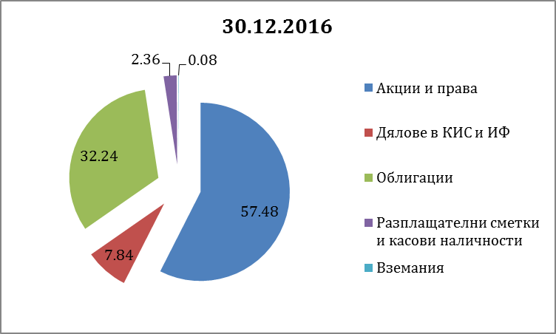

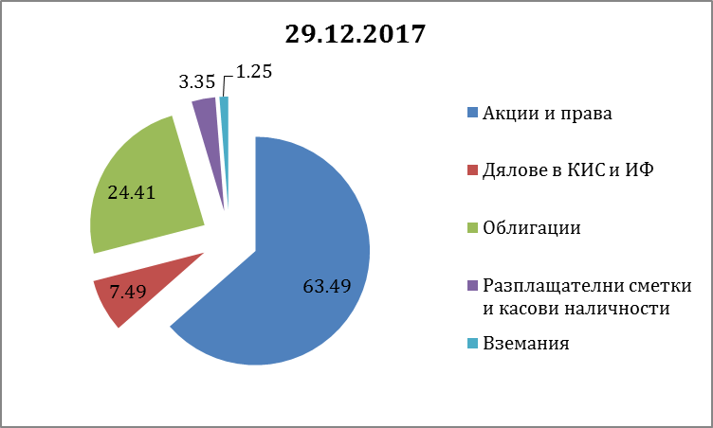

- Информация в съответствие с чл. 73, ал. 1, т. „е“ от Наредба №44 от 20 Октомври 2011 год.

Стойност на нетните активи | Нетна стойност на активите на един дял
Стойности към 31 декември 2015 г.
20 080 291.00 лв. |  | 0.8496 лв.
Стойности към 31 декември 2016 г.
32 989 984.82 лв. |  | 0.8919 лв.
Стойности към 31 декември 2017 г.
40 756 432.73 лв. |  | 0.9226 лв.

- Промени в състоянието на активите в рамките на отчетния период

  - Получени лихвени плащания и погашения по главницата на облигационни емисии, получени дивиденти.

Постъпление \ Период | 01.01. - 31.03. | 01.04. - 30.06. | 01.07. - 30.09. | 01.10. - 31.12.
Лихви и погашения по ДЦК | 68 943.94 | 0.00 | 519 402.86 | 0.00
Лихви и погашения по корпоративни облигации | 74 801.70 | 171 070.58 | 156 570.40 | 198 199.32
Дивиденти |  | 3 145.00 | 66 697.25 | 34 330.46
ВСИЧКО | 143 745.64 | 174 215.58 | 742 670.51 | 232 529.78

  - Извършени разходи по управление на дейността или портфейла през отчетния период :
В лева
Разход / Месец | Възнаграждение на Управляващото дружество | Възнаграждение на Банката депозитар | Други разходи | Всичко
Януари | 63 377.97 | 1 858.85 | 3 689.16 | 68 925.98
Февруари | 63 099.09 | 1 845.34 | 1 032.91 | 65 977.34
Март | 63 517.00 | 2 019.29 | 1 929.60 | 67 465.89
Април | 62 812.95 | 1 813.29 | 24 585.20 | 89 211.44
Май | 62 884.11 | 1 881.73 | 1 259.98 | 66 025.82
Юни | 62 976.88 | 1 877.19 | 5 382.04 | 70 236.11
Юли | 63 272.39 | 1 866.89 | 266.05 | 65 405.33
Август | 71 161.97 | 2 096.30 | 12 532.35 | 85 790.62
Септември | 72 517.65 | 1 823.00 | 802.96 | 75 143.61
Октомври | 73 117.52 | 1 986.04 | 22 366.55 | 97 470.11
Ноември | 73 582.39 | 2 054.27 | 5 035.59 | 80 672.25
Декември | 77 442.84 | 2 052.57 | 6 533.98 | 86 029.39

22.01.2018 г.
гр. Варна

Съставили:........................................... ......................................
(Камелия Стоянова) (Даниел Димитров)

